1. Dictionnaire des données

|  |  |  |  |  |  |  |  |
| --- | --- | --- | --- | --- | --- | --- | --- |
| **Nom** | **Format** | **Longueur** | **Type** | | **Règle de calcul** | **Règle de gestion** | **Document** |
| E | C |
| Référence Produit | Alphanumérique | 30 | X |  |  |  | Fiche produit |
| Désignation | Alphabétique | 50 | X |  |  |  | // |
| Descriptif | Alphabétique | 500 | X |  |  |  | // |
| Type Produit | Alphabétique |  | X |  |  |  | // |
| Temps fabrication | Numérique |  | X |  |  |  | // |
| Prix de vente | Numérique |  | X |  |  |  | // |
| Quantité | Numérique |  |  | X | somme |  | // |
| ---------------- | --------------------- | ------------ | - | - | ------------ | --------- | --------------- |
| Fournisseurs | Alphabétique |  | X |  |  |  | Fiche fournisseurs |
| Désignation | Alphabétique | 50 | X |  |  |  | // |
| Référence Produit | Alphanumérique | 30 | X |  |  |  | // |
| Prix | Numérique |  | X |  |  |  | // |
| Date commande | Date |  | X |  |  |  | // |
| Date livraison | Date |  | X |  |  |  | // |
| // | // | // | // | // | // | // | // |
| ID commande | Numérique |  | X |  |  |  | Reçu commande |
| Date | Date |  | X |  |  |  | // |
| Nombre produits | Numérique |  |  | X | somme |  | // |
| Prix total | Numérique |  |  | X | (Prix produit identique * nombre ) + produit unique |  | // |

Model Conceptuel des données (MLD)

Modele Logique des Données (MLD)

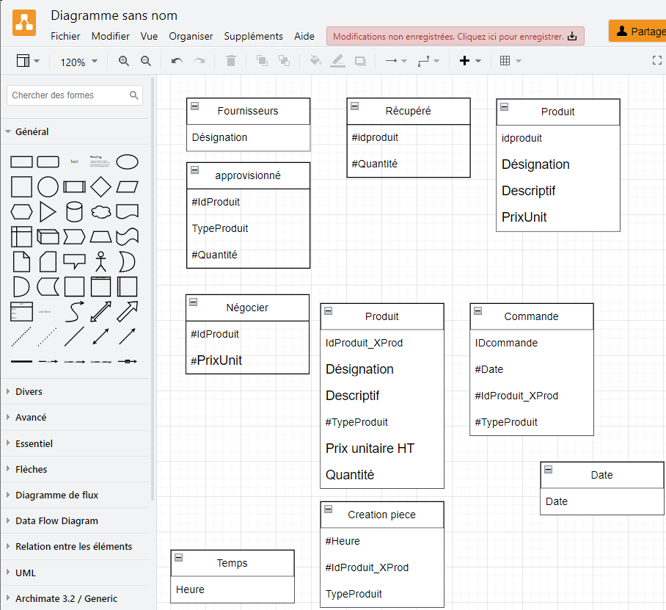

Modele Physique des Données (MPD)

Commande (IDcommande, #Date , #IdProduit_XProd , #TypeProduit )

Produit (IdProduit_XProd , #TypeProduit, Désignation, Descriptif, Prix unitaire HT, Quantité)

Négocier (#IdProduit, #PrixUnit)

approvisionné (#IdProduit, TypeProduit, #Quantité)

Fournisseurs (Désignation)

Récupéré (#idproduit, #Quantité)

Produit (idproduit, Désignation, Descriptif, PrixUnit)

Creation piece (#Heure, #IdProduit_XProd, TypeProduit)

Temps (Heure)

Date (Date)

1. Dictionnaire de Données

|  |  |  |  |  |  |  |  |
| --- | --- | --- | --- | --- | --- | --- | --- |
| Nom | Format | Longueur | Type | | Règle de calcul | Règle de gestion | Document |
| E | C |
| Numéro dossard | Numérique |  | X |  |  |  | Fiche sportif |
| Nom | Alphabétique | 30 | X |  |  |  | // |
| Prénom | Alphabétique | 30 | X |  |  |  | // |
| Adresse | Alphanumérique | 50 | X |  |  |  | // |
| Téléphone | Alphanumérique | 15 | X |  |  |  | // |
| Fax | Alphanumérique | 50 | X |  |  |  | // |
| Email | Alphanumérique | 50 | X |  |  |  | // |
| Numéro dossier | Numérique |  | X |  |  |  | // |
| Numéro licence | Numérique |  | X |  |  |  | // |
| Club | Alphabétique | 30 | X |  |  |  | // |
| Certificat médical | Alphabétique | 30 | X |  |  |  | // |
| // | // | // | // | // | // | // | // |
| Libellé | Alphanumérique | 30 | X |  |  |  | Fiche programme |
| Ville | Alphabétique | 50 | X |  |  |  | // |
| Date | Date |  | X |  |  |  | // |
| Nombre épreuves | Numérique |  | X |  |  |  | // |
| Epreuves | Alphabétique | 20 | X |  |  |  | // |
| Distance | Numérique |  | X |  |  |  | // |
| Condition | Alphanumérique | 50 | X |  |  |  | // |

Model Logique des Données

Model Physique des Données (MPD)

Date (Date)

Epreuve (NomEpreuve, Distance, Condition)

Contient (#NomEpreuve)

Décathlon (Libellé, NombreEpreuves)

Concerne (#Numéro dossard)

Inscrit (Numéro dossard)

Correspond (#NuméroDossier, #Nom)

Sportif (Numéro de dossier, Nom, Prénom, Adresse, Téléphone, Fax, Email)

Catégorie (#Nom, Licencier, Amateur)

Appartient (#NomClub, #Licencier)

fournir (#CertificatMedical, #Amateur)

Fédération (NomClub)

Médecin du sport (CertificatMedical)